Лабораторная работа № 7 - АБДиП
Исследование архитектуры инстанса СУБД Oracle12c
Процессы
- Получите полный список фоновых процессов.
- Определите фоновые процессы, которые запущены и работают в настоящий момент.
v$process-отображает информацию о текущих активных процессах
- Определите, сколько процессов DBWn работает в настоящий момент.
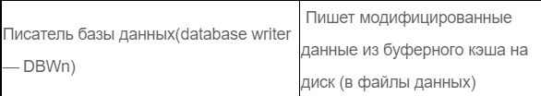
Работа процесса DBWn состоит в том, чтобы отслеживать использование буферного кэша базы данных, и если свободное место в буфере сокращается, то этот процесс освобождает память, записывая некоторые данные из буферов в дисковые файлы.
отображает информацию о текущих активных
- Получите перечень текущих соединений с экземпляром.
INSTANCE – ЭТО ЭКЗЭМПЛЯР
- Определите режимы этих соединений.
V$SERVICES-отображает информацию об услугах в базе данных.
- Определите сервисы (точки подключения экземпляра).
- Получите известные вам параметры диспетчера и их значений.
V$SESSION - отображает информацию о сеансе для каждого текущего сеанса.
- Укажите в списке Windows-сервисов сервис, реализующий процесс LISTENER.
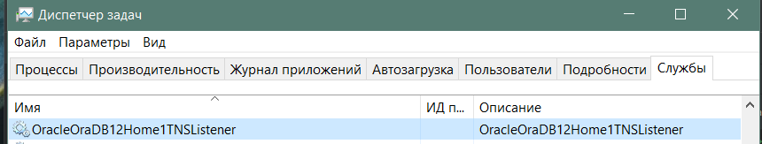
- Получите перечень текущих соединений с инстансом. (dedicated, shared).
- Продемонстрируйте и поясните содержимое файла LISTENER.ORA.
D:\app\ora_install_user\product\12.1.0\dbhome_1\NETWORK\ADMIN\SAMPLE\LISTENER.ORA
11.Запустите утилиту lsnrctl и поясните ее основные команды.
Утилита управления прослушивателем
12.Получите список служб инстанса, обслуживаемых процессом LISTENER.
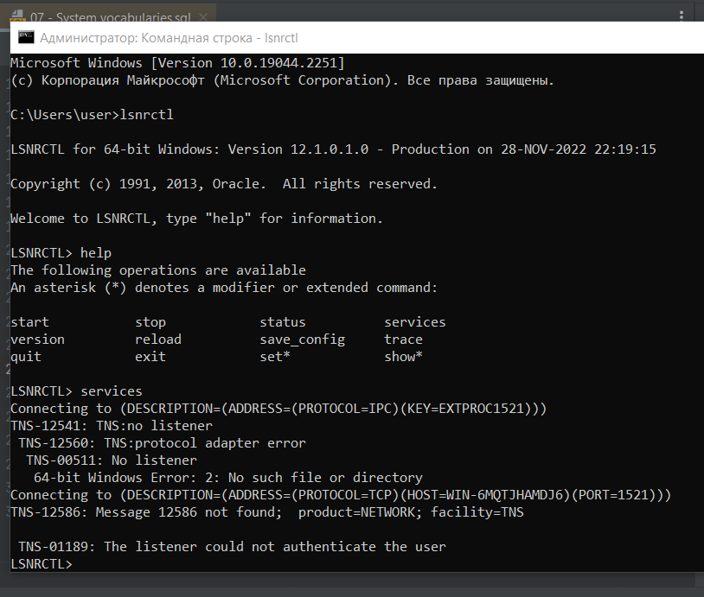

START- Для запуска именованного прослушивателя.

STATUS- информац о состоянии прослушивателя, включая сводку параметров конфигурации прослушивателя, адреса протокола прослушивания и сводку служб, зарегистрированных в прослушивателе.

STOP- Для остановки именованного прослушивателя.

TRACE-для включения трассировки для слушателя

VERSION-для отображения текущей версии утилиты управления прослушиванием
EXIT-для выхода из утилиты
SHOW- для отображения списка параметров
SET- для отображения списка параметров которые можно изменить с помощью этой команды
QUIT-чтобы выйти из утилиты управления и вернутся к командной строке операционной системы
RELOAD - Для динамического повторного чтения параметров и правил.

Ответьте на следующие вопросы

- Поясните назначение процесса LISTENER.
- Поясните назначение утилиты lsnrctl.
- Что такое сервис?
- Какие сервисы создаются автоматически при инсталляции инстанса?
- Поясните принцип работы dedicated-соединения и shared-соединения.
- Поясните назначение файла LISTENER.ORA.
- Перечислите основные фоновые процессы, перечислите их назначение.

